**LAPORAN ACTIVITY**

Mata Praktikum : Jaringan Komputer

Kelas : 3IA24

Praktikum ke- : 2

Tanggal : 24 Oktober 2023

Materi : Subnetting

NPM : 50421704

Nama : Juan Samuel Christopher

Ketua Asisten : Madanil

Nama Asisten :

Paraf Asisten :

Jumlah Lembar : 4



**LABORATORIUM TEKNIK INFORMATIKA**

**UNIVERSITAS GUNADARMA**

**2022/2023**

**LISTING**

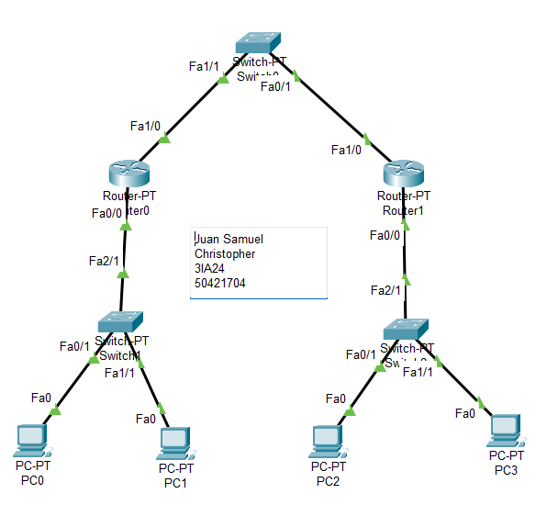

**IP config Router 0**

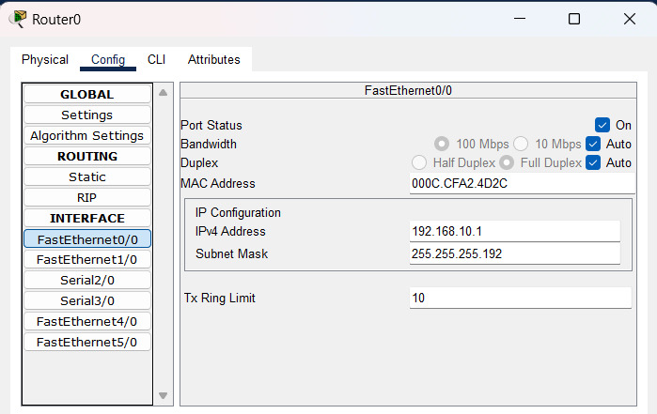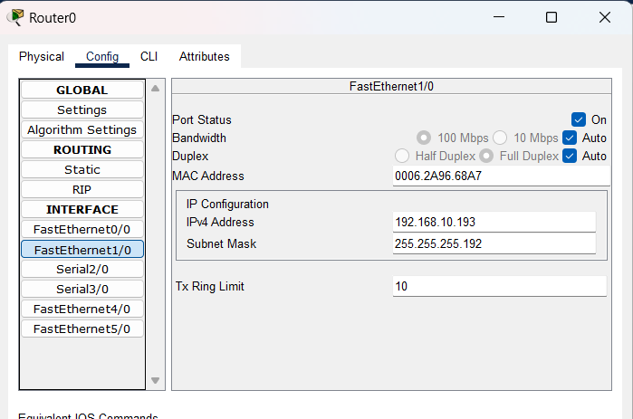

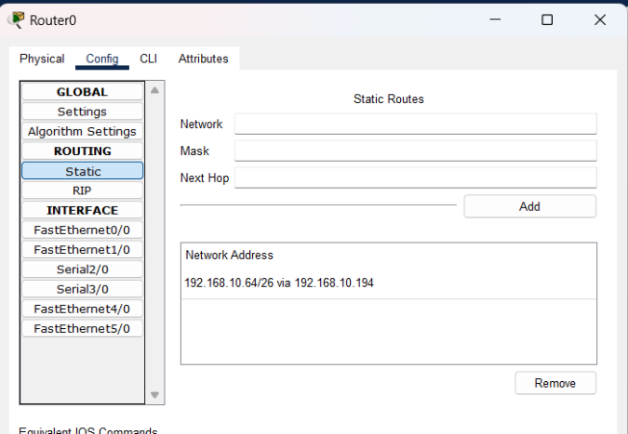

**IP config router 1**

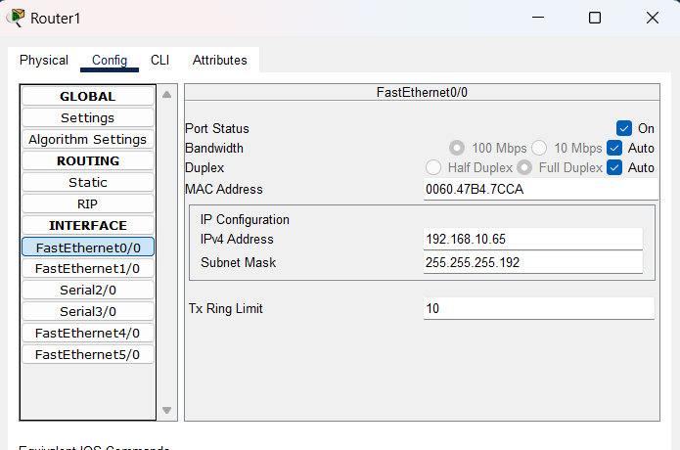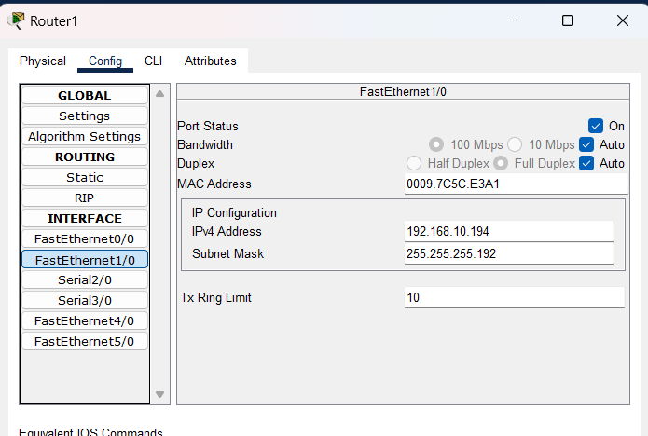

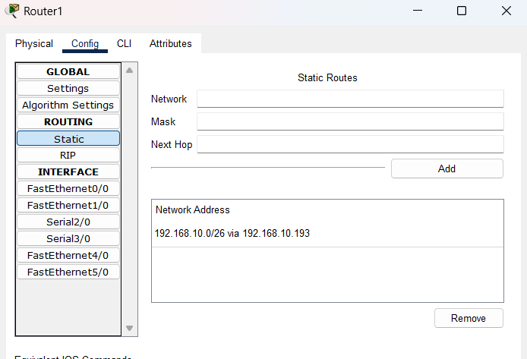

**IP config PC0 & PC2**

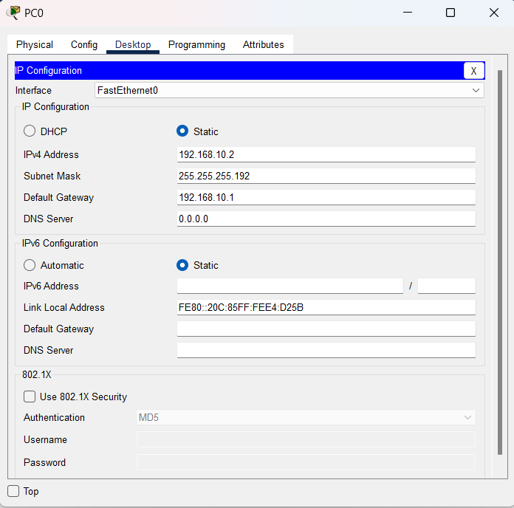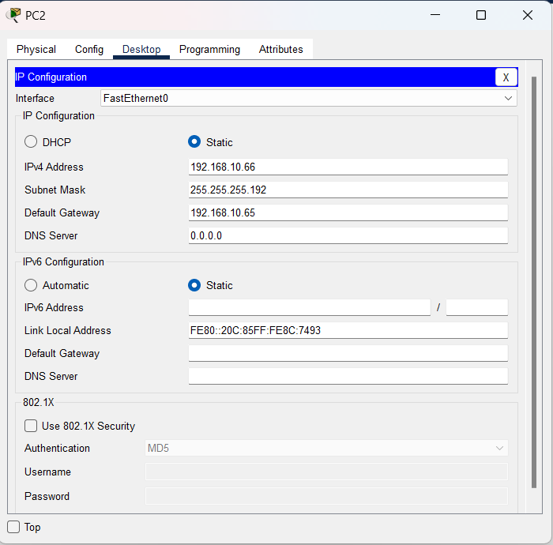

**OUTPUT**

**Subnetting**



**Sample PDU**

